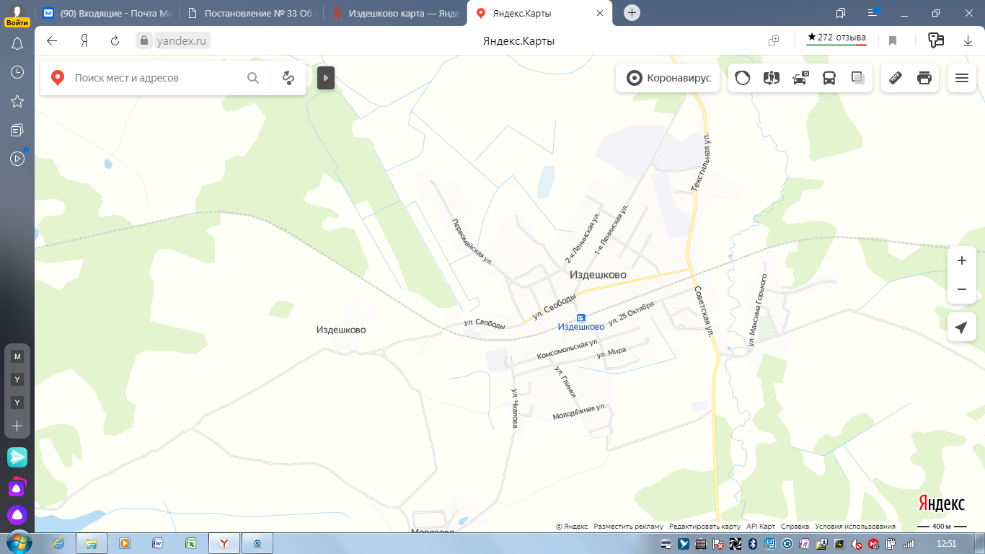

9

22

21

20

19

18

17

16

15

14

13

12

11

10

8

7

6

5

4

3

1

2

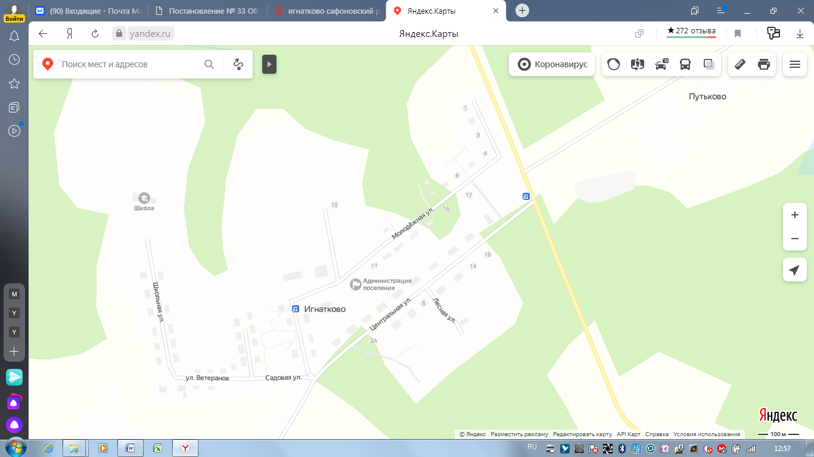

29

25

24

23

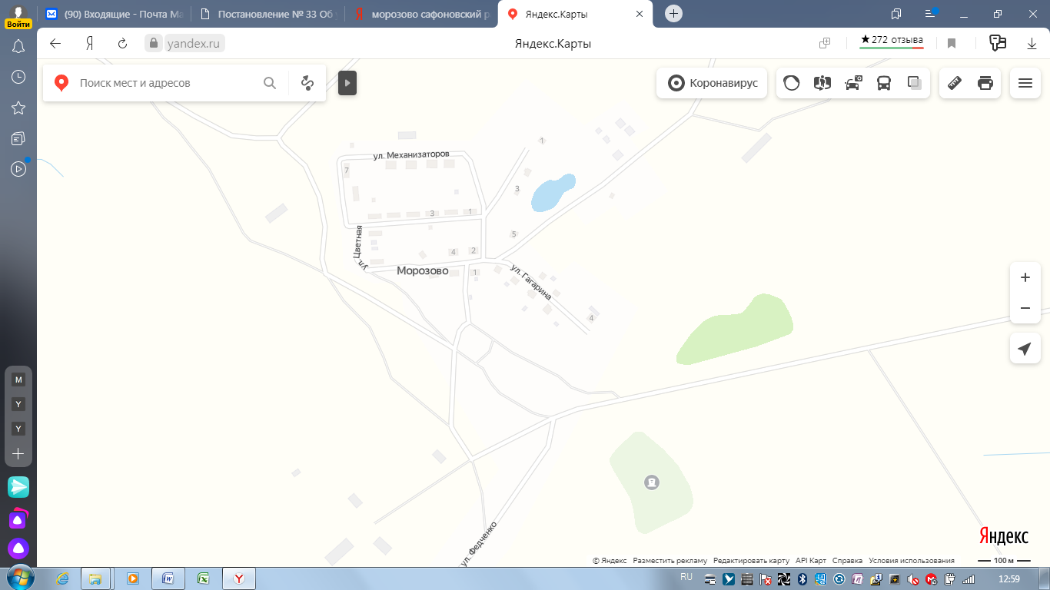

28

27

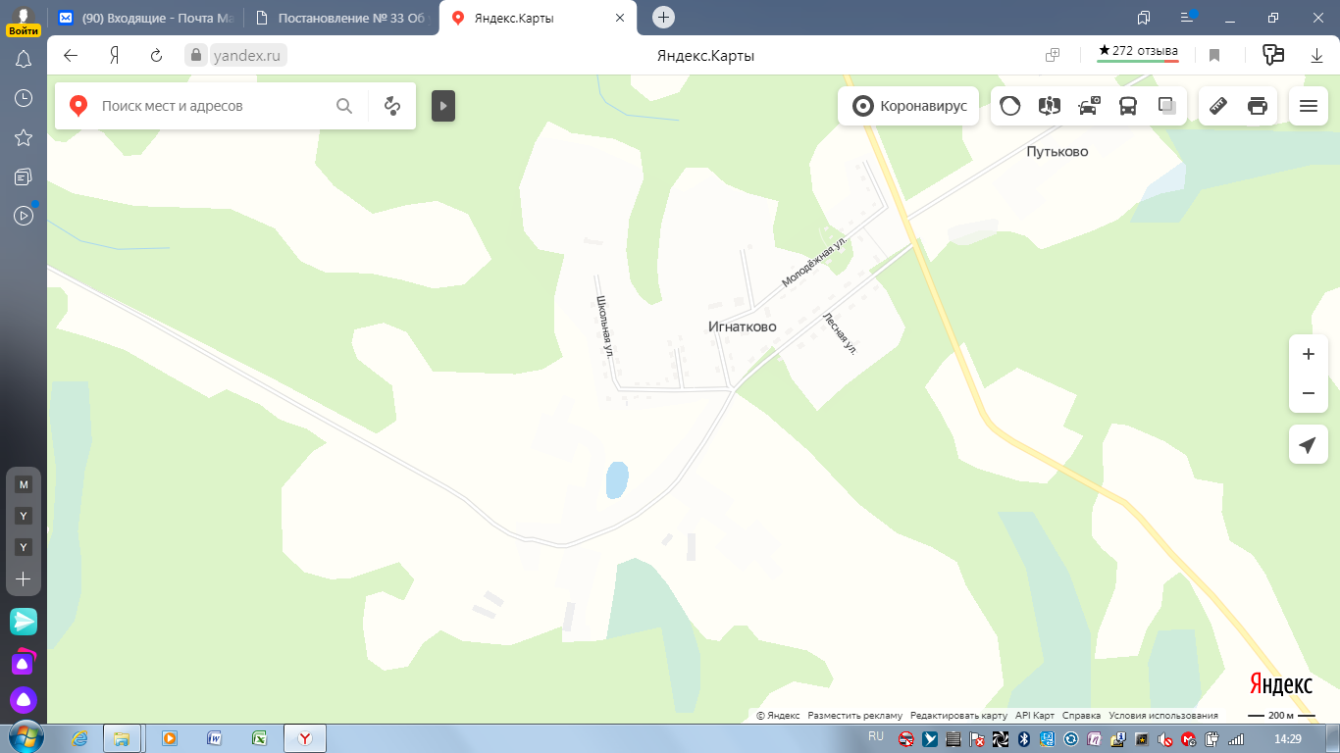

25

23

24

29

26